Леся Карнаух: За 9 місяців цього року надходження до місцевих бюджетів зросли на 15,2 %
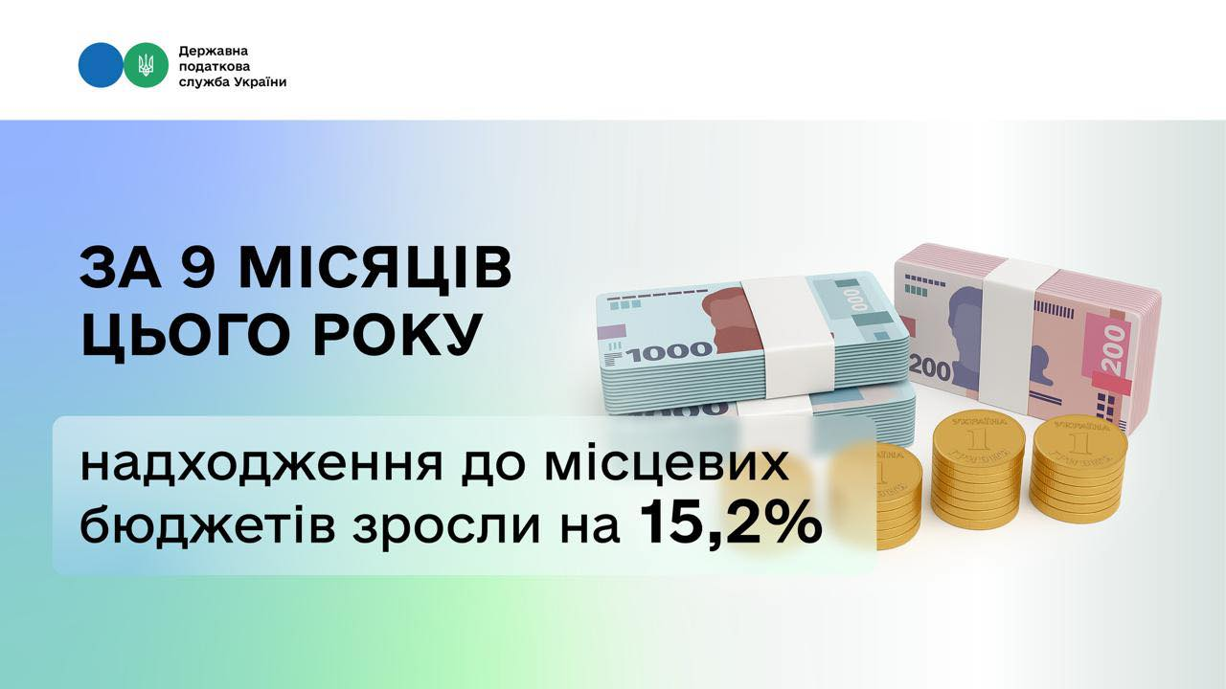
Протягом січня – вересня поточного року до місцевих бюджетів надійшло 358,2 млрд грн. Це на 15,2 %, або на 47,4 млрд грн більше відповідного показника 2024 року. Про це на своїй сторінці у Facebook повідомила в. о. Голови Державної податкової служби України Леся Карнаух.
Основні джерела наповнення місцевих бюджетів:
- податок на доходи фізичних осіб – 214,1 млрд грн (+16,9 % до січня – вересня минулого року);
- єдиний податок – 55,9 млрд грн (+11,4 %);
- податок на прибуток підприємств – 21 млрд грн (+5 %);
- податок на майно – 43,3 млрд грн (+16,2 %);
- акцизний податок з вироблених в Українi пiдакцизних товарiв (продукцiї) – 1,6 млрд грн (+38,3 %);
- екологічний податок – 1,2 млрд грн (+11,1 %);
- туристичний збiр – 0,2 млрд грн (+35,7 %);
- збiр за мiсця для паркування транспортних засобiв – 0,16 млрд грн (+24,2 %).
«Це результат відповідальної роботи бізнесу і громадян, які сумлінно сплачують податки. І це не просто кошти, це — ресурс для розвитку громад навіть в умовах війни. І ми як податкова робимо все, щоб адміністрування цих процесів було прозорим та зручним, а надходження до місцевих бюджетів стабільними та постійно зростали», – додала Леся Карнаух.

